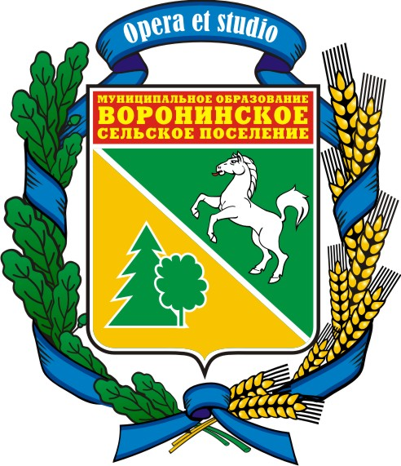

МУНИЦИПАЛЬНОЕ ОБРАЗОВАНИЕ
«ВОРОНИНСКОЕ СЕЛЬСКОЕ ПОСЕЛЕНИЕ»

ГЛАВА ПОСЕЛЕНИЯ

РАСПОРЯЖЕНИЕ

« 27 » июня 2011 г. № 51

д. Воронино

О назначении ответственного лица
за работу консультационного пункта

На основании взаимодействия с Управлением Пенсионного фонда Российской Федерации, в целях информирования населения о деятельности Пенсионного фонда Российской Федерации,

СЧИТАЮ НЕОБХОДИМЫМ:

- Назначить ответственной за работу консультационного пункта по вопросам, касающимся деятельности Пенсионного фонда Российской Федерации, Управляющего Делами Администрации Воронинского сельского поселения
Т. М. Мартьянову.
- Контроль над выполнением настоящего распоряжения оставляю за собой.

Глава поселения А. В. Пинус
(Глава Администрации)

С распоряжением ознакомлена: ______________ Т. М. Мартьянова

